ФЕДЕРАЦИЯ СПОРТИВНОГО ОРИЕНТИРОВАНИЯ РОССИИ  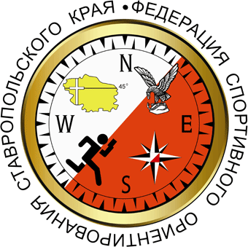  РЕГИОНАЛЬНАЯ ФИЗКУЛЬТУРНО-СПОРТИВНАЯ ОБЩЕСТВЕННАЯ ОРГАНИЗАЦИЯ  ФЕДЕРАЦИЯ  СПОРТИВНОГО ОРИЕНТИРОВАНИЯ СТАВРОПОЛЬСКОГО КРАЯ  357401, г. Железноводск, Ставропольского края, ул. Ленина, 58 Телефон (928) 367-11-44, E-mail: fso-sk@mail.ru  ОКПО 10244648 ИНН 2627014197 КПП 262701001 ОГРН 1032602099232  № _____ от __ .___.202___ г. | Министру физической культуры и спорта Ставропольского края  Б. В. Семеняку

Заявление

На основании Положения о Единой всероссийской спортивной классификации, утвержденной приказом Министерства спорта Российской Федерации от 19 декабря 2022 года №1255, ходатайствую о присвоении спортивного разряда спортсменам, выполнившим условия и требования Единой всероссийской спортивной классификации 2022-2025 г.г.:

«Кандидат в мастера спорта»
по спортивному ориентированию
№ | ФИО | Первичная физкультурная организация | Территориальная принадлежность спортсмена
1 | Иванов Пётр Иванович | МБУ ДО СШ №5 г. Ставрополя | г. Ставрополь

«Первый спортивный разряд»
по спортивному ориентированию
№ | ФИО | Первичная физкультурная организация | Территориальная принадлежность спортсмена
1 | Петров Илья Иванович | МБУ ДО СШ №5 г. Ставрополя | г. Ставрополь

Приложения:
а) представление в соответствии с приложением - 2 л;
б) копия протокола официального соревнования, отражающая выполнение норм и/или требований, а также условий их выполнения для присвоения спортивного разряда) - 3 л;
в) справка о составе и квалификации судейской коллегии - 4 л;
г) копия паспорта - 1 л;
д) копия свидетельства о рождении - 1
е) фотографии размером 3х4;
ж) согласие на обработку персональных данных - 2 л.

Президент ФСО СК Д. А. Харченко

